Лабораторная работа №10

Расчет беспроводной локальной вычислительной сети предприятия.
Цель работы: Разработать логическую структуру беспроводной сети малого офиса, рассчитать ее технические параметры и подобрать сетевое оборудование.

Порядок выполнения работы.
- Выбор топологии сети.
Сети стандарта 802.11 могут строиться по любой из следующих топологий:
· Независимые базовые зоны обслуживания (Independent Basic Service Sets, IBSSs);
· Базовые зоны обслуживания (Basic Service Sets, BSSs);
· Расширенные зоны обслуживания (Extended Service Sets, ESSs).

Независимые базовые зоны обслуживания (IBSS)
IBSS представляет собой группу работающих в соответствии со стандартом 802.11 станций, связывающихся непосредственно одна с другой. На рисунке 29 показано, как станции, оборудованные беспроводными сетевыми интерфейсными картами (network interface card, NIC) стандарта 802.11, могут формировать IBSS и напрямую связываться одна с другой.
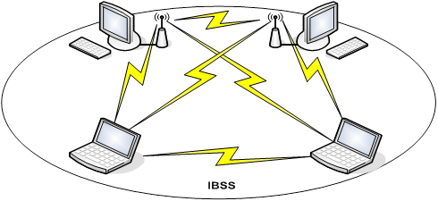
Рисунок 29. Сеть IBSS
Специальная сеть, или независимая базовая зона обслуживания (IBSS), возникает, когда отдельные устройства-клиенты формируют самоподдерживающуюся сеть без использования отдельной точки доступа (AP – Access Point).
Базовые зоны обслуживания (BSS)
BSS - это группа работающих по стандарту 802.11 станций, связывающихся одна с другой. Технология BSS предполагает наличие особой станции, которая называется точка доступа AP (Access Point). Точка доступа - это центральный пункт связи для всех станций BSS. Клиентские станции не связываются непосредственно одна с другой. Вместо этого они связываются с точкой доступа, а уже она направляет кадры к станции-адресату. На рисунке 30 представлена типичная инфраструктура BSS.
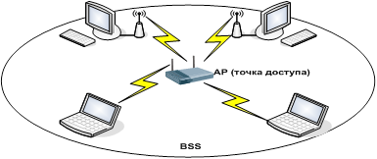
Рисунок 30 - Инфраструктура локальной беспроводной сети BSS
Расширенные зоны обслуживания (ESS)
Несколько BBS, соединённых между собой через распределительную систему, образуют расширенную зону обслуживания (ESS). Восходящий канал к распределительной системе не обязательно должен использовать проводное соединение. На рисунке 31 представлен пример практического воплощения ESS. Спецификация стандарта 802.11 оставляет возможность реализации этого канала в виде беспроводного. Но чаще восходящие каналы к распределительной системе представляют собой каналы проводной технологии Ethernet.
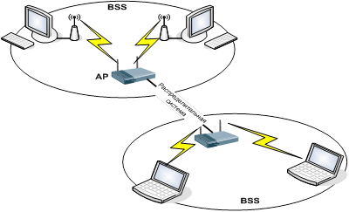
Рисунок 31 - Расширенная зона обслуживания ESS беспроводной сети
2. Выбор типа оборудования. Точки доступа или маршрутизаторы?

Кроме того, что точки доступа могут выполнять в виде отдельных законченных решений, существуют так называемые беспроводные маршрутизаторы, в которых беспроводная точка доступа является составной частью устройства. Соответственно, при развертывании беспроводной сети встает вопрос выбора между точкой доступа и беспроводным маршрутизатором. Выбор в пользу того или иного устройства зависит от того, как именно будет использоваться беспроводная сеть.
Маршрутизаторы являются пограничными сетевыми устройствами, то есть устройствами, устанавливаемыми на границе между двумя сетями или между локальной сетью и Интернетом, и в этом смысле они выполняют роль сетевого шлюза. С конструктивной точи зрения они должны иметь как минимум два порта: к одному из них подключается локальная сеть (этот порт называется внутренним LAN-портом), а ко второму — внешняя сеть (Интернет) и этот порт называется внешним WAN-портом.

3. Подсчет максимальной пропускной способности сети.
Максимальная пропускная способности сети зависит от количества пользователей в сети, от пропускной способности сетевого оборудования.
По условию, каждая рабочая станция генерирует максимальный трафик T, поэтому должна обладать максимальной пропускной способностью Ci = T, не ниже трафика. Зная Ci и количество рабочих станций в сети можно подсчитать максимальную требуемую пропускную способность всей сети.
Сmax –максимальная пропускная способность сети, примем ее равной максимальной скорости передачи данных.
, (15)
где К – количество рабочих станций в сети;
где Сi – пропускная способность рабочей станции.
В реальности пропускная способность сети должна браться с некоторым запасом.
Так же необходимо учесть, что пропускные способности интернет-сервера и сервера данных должны быть выше пропускной способности обычной рабочей станции.
Интенсивность трафика сервера данных составляет Сs Мб/c
Интенсивность трафика к интернету составляет Сm Мб/c

, (16)
h = 2, если подключение к интернету проводится через модем компьютера и h = 1 если через точку доступа (маршрутизатор)

4. Логическое проектирование: разбиение компьютеров на группы и расчет количества точек доступа.

Соканальная интерференция – спутник беспроводных сетей с большой плотностью размещения точек доступа и пользователей. Количество каналов в диапазоне 2,4 ГГц очень ограниченно, поэтому точки доступа вынуждены работать на одних и тех же радиоканалах в непосредственной близости друг от друга. Соканальная интерференция – это самый сложный тип интерферирующего сигнала. Он состоит не из неразличимых сигналов на уровне шума сигналов, а из декодируемых пакетов данных в том же формате, что и полезные сигналы для точки доступа. При плотной установке точек доступа очень высока вероятность возникновения соканальной интерференции, которая может значительно ухудшить характеристики радиоканалов для пользователей. Необходимо уменьшать мощность передатчиков точек доступа, чтобы оставить уровень соканальной интерференции в приемлемом диапазоне.
Беспроводные сети, предназначенные для работы с большим числом пользователей, должны обладать большой пропускной способностью. Согласно уравнению Шеннона, пропускная способность канала напрямую зависит от его ширины полосы частот. К сожалению, мы не можем управлять числом каналов Wi-Fi и их шириной в диапазоне 2,4 ГГц, их всего три по 20 МГц. Если мы установим 3 точки доступа в одном месте, и каждая из них будет поддерживать 802.11b\g, то суммарная средняя пропускная способность беспроводной сети в одном месте установки составит около 39 Мбит/сек (13 Мбит/сек умножить на 3). Даже если мы увеличим число точек вдвое и установим 6 точек доступа в одном небольшом помещении, то суммарная средняя пропускная способность беспроводной сети в одном месте не увеличится! Более того, если не принять меры, то из-за возникновения соканальной интерференции суммарная пропускная способность может даже уменьшиться!
Использование диапазона 5 ГГц может значительно улучшить пропускную способность беспроводной локальной сети. Помимо более высокой пропускной способности в одном канале (нет режима совместимости с 802.11b), в диапазоне 5 ГГц есть 21 непересекающийся канал по 20 МГц. И все их можно одновременно использовать в одном месте, получив суммарную пропускную способность во много раз больше Мбит/сек в сравнении с 39 Мбит/с в диапазоне 2,4 ГГц.
Количество клиентов работающих с одной точкой доступа
К одной точке доступа может подключиться до 254 пользователей. Однако, что получат эти пользователи, кроме факта подключения? Разделите пропускную способность одного полудуплексного радиоканала (около 20 Мбит/сек) на такое количество одновременно передающих пользователей. Добавьте к этому многочисленные повторы передачи данных из-за возникновения коллизий при их одновременной передаче. И вы получите реальную пропускную способность на одного пользователя, приближающуюся к нулю. Число одновременно работающих клиентов в пересчете на одну точку доступа должно быть в диапазоне от 12 до 50.
Таким образом, количество точек доступа n необходимо выбрать таким, чтобы обеспечить максимальную пропускную способность сети не ниже вычисленной в п. 3.
, (17)
где Сn – пропускная способность n-ой точки доступа.
Помимо этого, при разбиении компьютеров на группы с точками доступа необходимо учитывать пропускную способность каждой точки, чтобы она была больше трафика создаваемого группой рабочих станций подключенных к ней.
Если пропускная способность точки доступа Сn, то
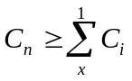, (18)
где х – количество компьютеров, подключенных к точке доступа.
Так же необходимо учесть, пропускные способности интернет-сервера и сервера данных, если они подключены к точке доступа Cn.
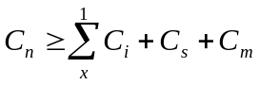 (19)
5. Расчет максимально возможной скорости подключения каждой рабочей станции к интернету.

В беспроводных сетях интернет-соединение настраивается в режиме разделяемого доступа:
, (20)
где Vmax – максимально возможная скорость передачи данных, определяемая интернет-провайдером, Vi – максимально возможная скорость интернет-подключения отдельной рабочей станции.
 (21)
Если реализован доступ в интернет с использованием аналогового модема (модема, который подключается к телефонной линии), то в этом случае модем подключается к одному из компьютеров (интернет-сервер) беспроводной сети, а интернет-соединение настраивается в режиме разделяемого доступа. К этому же компьютеру подключается точка доступа, а на всех компьютерах беспроводной сети настраивается выход в интернет в режиме доступа через локальную сеть.
Если необходимо настроить высокоскоростной доступ в Интернет с использованием DSL, кабельного модема или Ethernet-подключения, то в этом случае оптимальным вариантом является использование точки беспроводного доступа, встроенной в маршрутизатор. Т.е. в создании интернет-сервера нет необходимости.

6. Выбор стандарта беспроводной сети и частотного диапазона.
Таблица 2. Выбор стандарта беспроводной связи.
Сравнительная таблица стандартов беспроводной связи
Wi-Fi | 802.11a | WLAN | до 54 Мбит/с | до 100 метров | 5,0 ГГц
Wi-Fi | 802.11b | WLAN | до 11 Мбит/с | до 300 метров | 2,4 ГГц
Wi-Fi | 802.11g | WLAN | до 54 Мбит/с | до 300 метров | 2,4 ГГц
Wi-Fi | 802.11n | WLAN | до 450 Мбит/с (в перспективе до 600 Мбит/с) | до 300 метров | 2,4 — 2,5 или 5,0 ГГц
Существует несколько типов беспроводных стандартов: 802.11a, 802.11b, 802.11g и 802.11n. В соответствии с этими стандартами используются различные типы оборудования. Кроме того, всё чаще встречаются точки доступа с поддержкой одновременно нескольких стандартов, например, 802.11g и 802.11a. Стандарты беспроводных сетей семейства 802.11 отличаются друг от друга и максимально возможной скоростью передачи, и радиусом действия беспроводной сети и частотным диапазоном.
Оборудование стандарта 802.11n разрешено к применению на территории России в диапазонах 2400—2483.5, 5150—5350 и 5650—5725 МГц.
Оборудование стандарта 802.11a, в силу используемого им частотного диапазона, не сертифицировано в России. Это, конечно, не мешает использовать его в домашних условиях. Однако купить такое оборудование проблематично. Именно поэтому, из дальнейшего рассмотрения этот стандарт можно исключить.
Следует учесть, что стандарт 802.11g полностью совместим со стандартом 802.11b, то есть стандарт 802.11b является подмножеством стандарта 802.11g, поэтому в беспроводных сетях, основанных на оборудовании стандарта 802.11g, могут также работать клиенты, оснащённые беспроводным адаптером стандарта 802.11b. Верно и обратное – в беспроводных сетях, основанных на оборудовании стандарта 802.11b, могут работать клиенты, оснащённые беспроводным адаптером стандарта 802.11g. Впрочем, в таких смешанных сетях заложен один подводный камень: если мы имеем дело со смешанной сетью, то есть с сетью, в которой имеются как клиенты с беспроводными адаптерами 802.11b, так и клиенты с беспроводными адаптерами 802.11g, то все клиенты сети будут работать по протоколу 802.11b.
В диапазоне 2,4 ГГц число каналов Wi-Fi всего три с шириной по 20 МГц. Поэтому в данном частотном диапазоне рекомендуется устанавливать не более трех точекдоступа (из-за возникновения соканальной интерференции).
В диапазоне 5 ГГц число каналов Wi-Fi равно 21 по 20МГц, поэтому можно реализовать сеть с 21 точкой доступа и соответственно большей пропускной способностью сети.

7. Расчет радиуса сети и размещение точек доступа в помещении.
Расчет дальности работы беспроводного канала связи
Формула расчета дальности берется из инженерной формулы расчета потерь в свободном пространстве:
FSL = 33 + 20(lgF + lgD), (22)
где FSL (Free Space Loss) – потери в свободном пространстве, дБ; F – центральная частота канала, на котором работает система связи, МГц; D – расстояние между двумя точками, м.
FSL определяется суммарным усилением системы. Оно считается следующим образом:
Y = Pt + Gt + GT + Pmin – Lt – LT (23)
где Pt – мощность передатчика, дБмВт; Gt – коэффициент усиления передающей антенны, дБи; GT – коэффициент усиления приемной антенны, дБи; Pmin – чувствительность приемника на данной скорости, дБмВт; Lt – потери сигнала в коаксиальном кабеле и разъемах передающего тракта, дБ; LT – потери сигнала в коаксиальном кабеле и разъемах приемного тракта, дБ.
Для каждой скорости приемник имеет определенную чувствительность. Для небольших скоростей (например, 1-2 Мбит) чувствительность наименьшая: от -90 дБмВт до -94 дБмВт. Для высоких скоростей чувствительность намного выше. В качестве примера в таблице 3 приведены несколько характеристик обычных точек доступа 802.11a,b,g.
Таблица 3. Зависимость чувствительности от скорости передачи данных:
Скорость | Чувствительность
54 Мбит/с | -66 дБмВт
48 Мбит/с | -71 дБмВт
36 Мбит/с | -76 дБмВт
24 Мбит/с | -80 дБмВт
18 Мбит/с | -83 дБмВт
12 Мбит/с | -85 дБмВт
9 Мбит/с | -86 дБмВт
6 Мбит/с | -87 дБмВт
FSL вычисляется по формуле:
FSL = Y – SOM (24)
где SOM (System Operating Margin) – запас в энергетике радиосвязи, дБ. Учитывает возможные факторы, отрицательно влияющие на дальность связи, такие как:
- температурный дрейф чувствительности приемника и выходной мощности передатчика;
- всевозможные атмосферные явления: туман, снег, дождь;
- рассогласование антенны, приемника, передатчика с антенно-фидерным трактом.
Параметр SOM обычно берется равным 10 дБ.
Центральная частота канала F берется из таблицы Б.2.
В итоге получим формулу дальности связи :
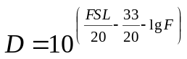 (25)
Для увеличения дальности сигнала от радиоточки можно воспользоваться усиливающей антенной, с коэффициентом усиления. Точка доступа сама по себе не имеет коэффициента усиления, так же как и беспроводной адаптер.

Затухание Zоф при передаче сигнала через офисную стену составляет 6 Дб.

Необходимо посчитать расстояние от точки доступа до самого удаленного компьютера в группе, и сравнить с параметром D с учетом офисных стен, при этом

Pt = Pt- Zоф*q, (26)

Где q – количество офисных стен на пути от точки доступа до рабочей станции.

8. Выбор оборудования для реализации беспроводной сети.

Выбор оборудования осуществляется из расчета минимальной стоимости и приемлемых для данной сети характеристик.
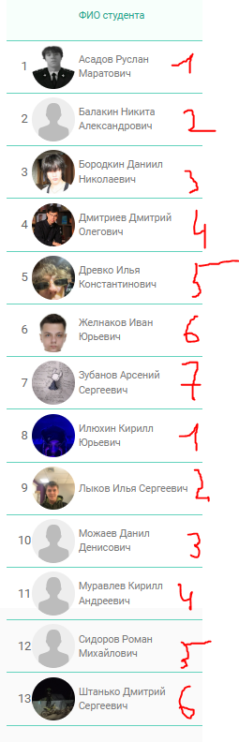

Задание:

1 Вариант.
Задание:
Необходимо провести беспроводную локальную сеть для помещения план которого приведен на рисунке.
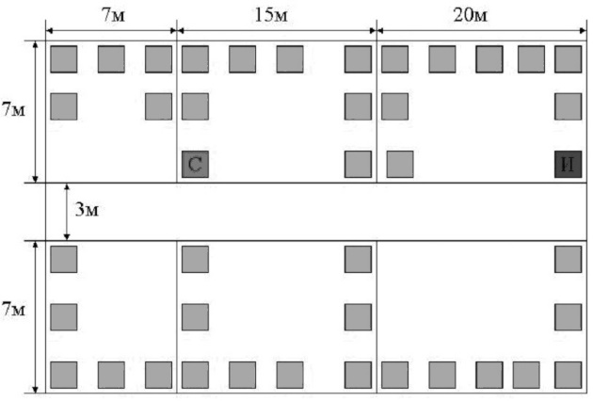
И – компьютер, подключенный к интернет-провайдеру(HTTP - сервер).С – сервер данных.
- Тип интернет-соединения – высокоскоростной доступ в Интернет с использованием с использованием DSL (для всех компьютеров офиса), скорость доступа 100Мб/c.
- Максимальная интенсивность трафика, генерируемого одним компьютером в группе, составляет Сi = 2Мб/c;
- Интенсивность трафика к серверу данных составляет 6Мб/c
- Интенсивность трафика к интернету составляет 6Мб/c

2 Вариант.
Задание:
Необходимо провести беспроводную локальную сеть для помещения план которого приведен на рисунке.
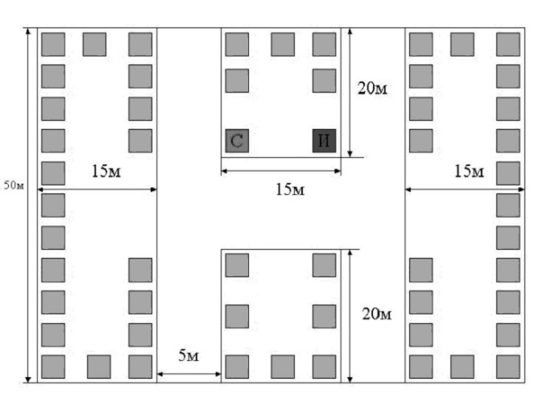
И – компьютер, подключенный к интернет-провайдеру(HTTP - сервер).С – сервер данных.
- Тип интернет-соединения – доступ в Интернет с использованием аналогового модема (модема, который подключается к телефонной линии), скорость 500Кб/с. К интернету подключены только компьютеры в кабинете, где установлен сервер данных.
- Максимальная интенсивность трафика, генерируемого одним компьютером в группе, составляет Сi = 2Мб/c;
- Интенсивность трафика к серверу данных составляет 10Мб/c
- Интенсивность трафика к интернету составляет 400Кб/c

3 Вариант.
Задание:
Необходимо провести беспроводную локальную сеть для помещения план которого приведен на рисунке.
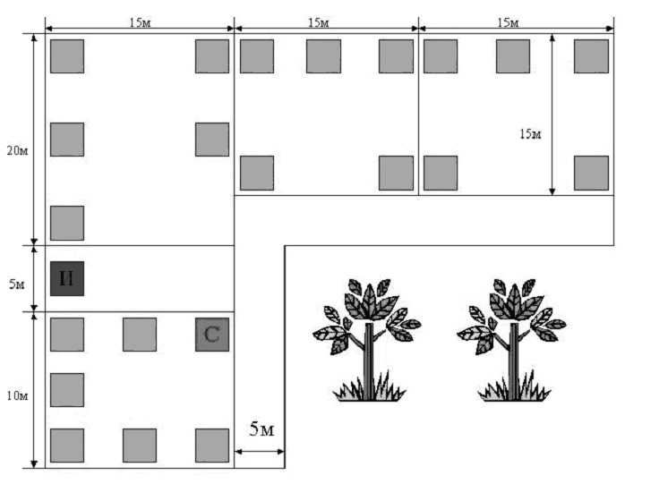
И – компьютер, подключенный к интернет-провайдеру(HTTP - сервер).С – сервер данных.
- Тип интернет-соединения – доступ в Интернет с использованием аналогового модема (модема, который подключается к телефонной линии), скорость 500Кб/с. К интернету подключен только один компьютер в кабинете (с буквой И).
- Максимальная интенсивность трафика, генерируемого одним компьютером в группе, составляет Сi = 2Мб/c;
- Интенсивность трафика к серверу данных составляет 4Мб/c
- Интенсивность трафика к интернету составляет 400Кб

4 Вариант.
Задание:
Необходимо провести беспроводную локальную сеть для помещения план которого приведен на рисунке.
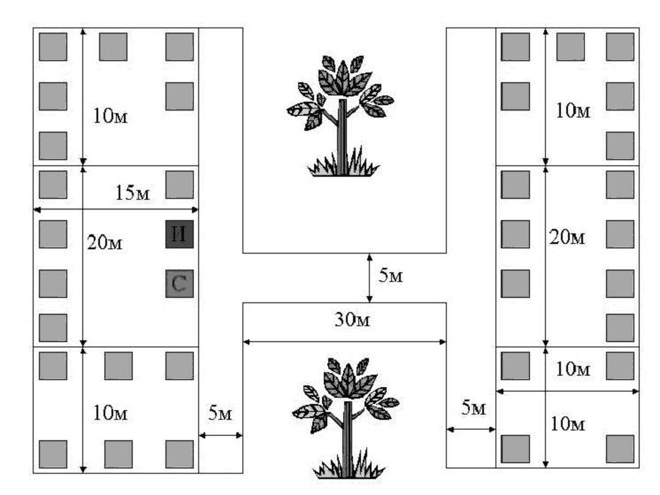
И – компьютер, подключенный к интернет-провайдеру(HTTP - сервер).С – сервер данных.

- Тип интернет-соединения – высокоскоростной доступ в Интернет с использованием с использованием DSL (для всех компьютеров офиса), скорость доступа 100Мб/c.
- Максимальная интенсивность трафика, генерируемого одним компьютером в группе, составляет Сi = 2Мб/c;
- Интенсивность трафика к серверу данных составляет 10Мб/c
- Интенсивность трафика к интернету составляет 5Мб/c

5 Вариант.
Задание:
Необходимо провести беспроводную локальную сеть для помещения план которого приведен на рисунке.
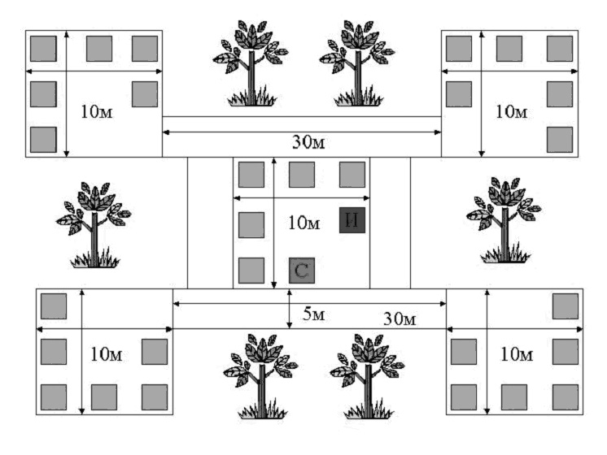
И – компьютер, подключенный к интернет-провайдеру(HTTP - сервер).С – сервер данных.
- Тип интернет-соединения – высокоскоростной доступ в Интернет с использованием с использованием DSL (для всех компьютеров офиса), скорость доступа 100Мб/c.
- Максимальная интенсивность трафика, генерируемого одним компьютером в группе, составляет Сi = 2Мб/c;
- Интенсивность трафика к серверу данных составляет 15Мб/c
- Интенсивность трафика к интернету составляет 10Мб/c

6 Вариант.
Задание:
Необходимо провести беспроводную локальную сеть для помещения план которого приведен на рисунке.
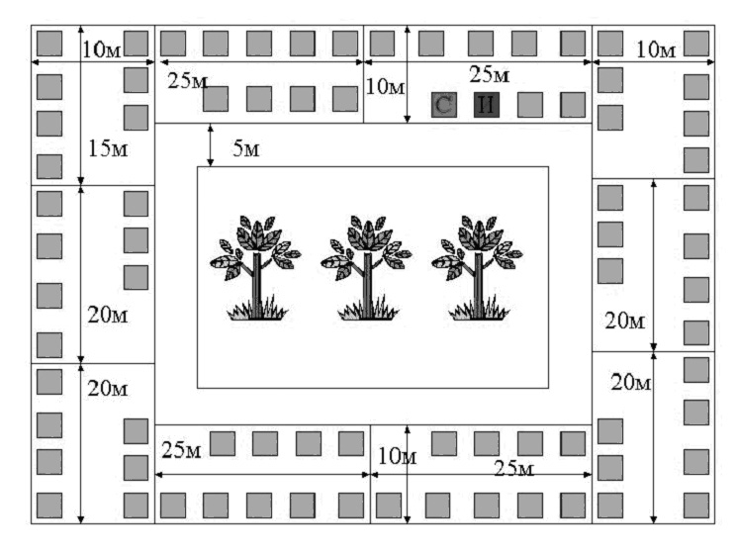
И – компьютер, подключенный к интернет-провайдеру(HTTP - сервер). С – сервер данных.
- Тип интернет-соединения – высокоскоростной доступ в Интернет с использованием с использованием DSL (для всех компьютеров офиса), скорость доступа 100Мб/c.
- Максимальная интенсивность трафика, генерируемого одним компьютером в группе, составляет Сi = 2Мб/c;
- Интенсивность трафика к серверу данных составляет 50Мб/c
- Интенсивность трафика к интернету составляет 50Мб/c

7 вариант
Задание:
Необходимо провести беспроводную локальную сеть для помещения план которого приведен на рисунке.
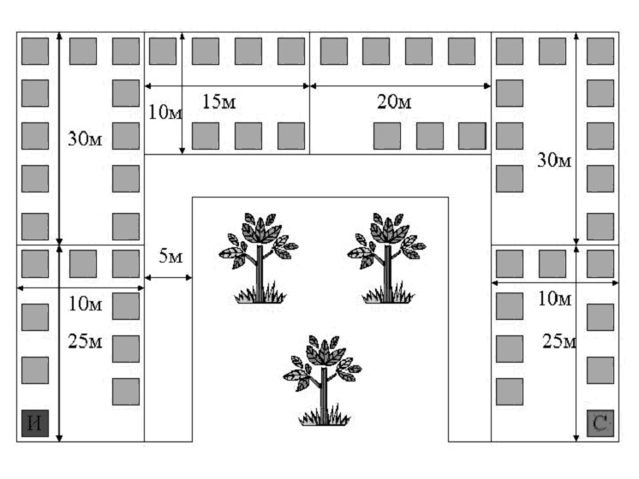
И – компьютер, подключенный к интернет-провайдеру(HTTP - сервер). С – сервер данных.
- Тип интернет-соединения – высокоскоростной доступ в Интернет с использованием с использованием DSL (для всех компьютеров офиса), скорость доступа 100Мб/c.
- Максимальная интенсивность трафика, генерируемого одним компьютером в группе, составляет Сi = 2Мб/c;
- Интенсивность трафика к серверу данных составляет 30Мб/c
- Интенсивность трафика к интернету составляет 40Мб/c

Содержание

